Pressemitteilung

Thema: Kleben von Kunststoffen
Datum der Verfassung: 31.01.2022
Länge der Meldung: 871 Wörter, 7.235 Zeichen inkl. Leerzeichen

Von der Industrie zur „Höhle der Löwen“
Klebepower für starke Kunststoffverbindungen

In der Sendung „Die Höhle der Löwen“ bekommen Unternehmen mit außergewöhnlichen Ideen die Chance auf geschäftlichen Erfolg. Im April 2020 war es der Rostocker Hannes Mirow, dem es mit seinem Unternehmen Panthergrip gelang, die Jury mit einem ganz besonderen Produkt zu überzeugen: dem ersten absolut rutschfesten Schienbeinschoner der Welt. Dieser hält nämlich ganz von allein - ohne Tape, Klettband oder Mullbinden. Die starke Haftung bewirken Tausende von Mikrozähnen, die sich wie Nadelspitzen ins Gewebe der Stutzen setzen. Anders sieht das bei der auf den Schienbeinschonern aufgebrachten Kunststoffpolsterung aus. Diese hält mit einem Hightech-Klebstoff aus der Industrie: dem 2-K Dispersionskontaktklebstoff technicoll® 9228 der RUDERER KLEBETECHNIK GmbH. In Verbindung mit dem Vernetzer technicoll® 9965 wird die Kunststoffverbindung so stabil, dass Sportler gegen Tritte und Stöße optimal geschützt sind. Derart widerstandsfähige Klebstoff-Lösungen, denen selbst extreme Belastungen und Einflüsse von außen nichts anhaben können und die sich den chemischen und physikalischen Eigenschaften unterschiedlichster Kunststoffarten anpassen, findet man nicht nur im Sportbereich, sondern in nahezu allen industriellen Branchen. Für die große Anzahl verschiedener Oberflächenstrukturen und Composite-Verbindungen braucht es hochentwickelte Klebstoffe, die klebekritische Kunststoffmaterialien langfristig und stabil verbinden. Professionelle Anwender erzielen mit den hochwertigen Klebstoff-Lösungen der RUDERER KLEBETECHNIK GmbH ausgezeichnete Resultate in nahezu allen Anwendungsbereichen der Kunststoffverklebung.

Beim Verkleben von Kunststoffen stehen professionelle Anwender vor großen Herausforderungen: Alleine durch die verschiedenen Kunststoffarten wie Thermoplaste, Duromere und Elastomere ergibt sich ein breites Anwendungsspektrum, das je nach Materialanforderung oder verbindungstechnische Vorgaben spezialisierte Klebstoffe erfordert. Dass etwas ganz ohne Klebeband, Tape oder Mullbinde halten kann, hat der Unternehmer Hannes Mirow in „Die Höhle der Löwen“ mit seinen rutschfesten Schienbeinschonern Panthergrip bewiesen. Wie eine Kunststoffpolsterung auch ohne Nägel oder Schweißnaht kleben kann, zeigt die RUDERER KLEBETECHNIK GmbH anhand hochmoderner Klebstofftechnologie. Sind es bei Panthergrip Tausende von Mikrozähnen, die sich ins Gewebe der Stutzen bohren, so ist es bei RUDERER der 2-K PUR Dispersionskontaktklebstoff technicoll® 9228, der den Kunststoff auf den Schonern stabil zusammenhält. Durch die Kombination mit dem Vernetzer technicoll® 9965 entsteht eine so dauerhafte Verbindung. Die Vielzahl unterschiedlicher Kunststoffarten ermöglicht eine große Bandbreite an Einsatzmöglichkeiten in den unterschiedlichsten Bereichen. In der Industrie sind es vor allem der Materialmix und die Werkstoffverbunde, die es beim Kleben zu berücksichtigen gilt.

technicoll® „schweißt“ zusammen, was Schweiß löst

Das genannte Schienbeinschoner-Beispiel macht deutlich, dass hochfeste Kunststoffverklebungen nicht nur Halt, sondern auch Schutz und Sicherheit bieten. Die Klebetechnologie, die bei den Schienbeinschonern zum Erfolg führte, basiert auf zwei hervorragenden Komponenten: dem Dispersionskontaktklebstoff technicoll® 9228 und dem Vernetzer technicoll® 9965. Eine Kombination, die auch im industriellen Einsatz für dauerhafte, strukturelle Verbindungen sorgt. Im Sportbereich finden sich viele Materialien aus Kunststoff, wie z.B. Sportmatten, Ski oder Outdoorbekleidung, die ebenfalls extremen Bedingungen ausgesetzt sind. Sonne, Nässe, Frost und Verschmutzung erfordern äußerst widerstandsfähige Klebstoff-Lösungen, die diesen Belastungen und Einflüssen von außen langfristig standhalten. In intensiver Forschungs- und Entwicklungsarbeit hat die RUDERER KLEBETECHNIK GmbH ihre hauseigene Klebstoffmarke technicoll® perfekt auf diese Anforderungen abgestimmt. So lassen sich mit dem 2-K Epoxidharzklebstoff technicoll® 8266/8267 beispielsweise Ski konstruktiv verkleben. Für Sportmatten hingegen ist der Weichschaumkleber technicoll® 9129 besser geeignet und der farblose Kunststoffklebstoff technicoll® 8044 hält Kleidung, Schuhe und Gürtel stabil zusammen. Bei RUDERER nimmt der Sportsektor im Bereich „industrieller Klebeanwendungen“ nur einen Bruchteil ein.

Grenzenlose Klebevielfalt in industriellen Anwendungen

Für Schutz und Sicherheit sorgt auch der 2-K MMA-Klebstoff technicoll® 9413, der z.B. bei der Verklebung von Polizeischutzwesten eingesetzt wird. Für Risse oder Löcher in Poolfolien hat RUDERER den Spezialklebstoff
technicoll® 8002 für alle Weich-PVC-Folien entwickelt. Das Besondere ist, dass er sogar unter Wasser funktioniert. Die über Jahrzehnte bewährten Hightech-Klebstoffe von RUDERER stellen ihre ausgezeichneten Klebeeigenschaften auf Kunststoffen u.v.a. immer wieder aufs Neue unter Beweis. Sei es auf Verkaufsdisplays, Schaumstoffmatten, Betonwänden oder auf Flusskreuzfahrtschiffen, wo große und schwere Kunststoffplatten auf verzinkten Stahlflächen fixiert werden müssen. Ob für Montage- oder Reparaturverklebungen, für kleinflächige oder großflächige Verklebungen, ob für konstruktive und transparente Verklebungen oder Verklebungen im direkten Kontakt mit Lebensmitteln – die Hochleistungsklebstoffe von RUDERER gewähren in allen industriellen Anwendungsbereichen höchste Qualität, optimales Produktdesign und Prozesssicherheit in ihrer Verarbeitung.

Materialvielfalt perfekt kombiniert. Perfekt geklebt.

Auch in der Automobil- und Verpackungsindustrie, der Kunststoffverarbeitung, der Bauindustrie, dem Maschinenbau, der Medizintechnik und der Elektronikbranche spielen Kunststoffe als Form- oder Gußteile, Folien und Fasern eine große Rolle. Allein die große Anzahl an verschiedenen Kunststoffsorten zeigt, wie vielfältig die Kombinationsmöglichkeiten sind. Das Kleben von Kunststoff erfordert in diesen Bereichen hochwertige Industrieklebstoffe, die so hergestellt sind, dass sie thermische Spannungen ausgleichen und sich den physikalischen und mechanischen Eigenschaften ihrer Werkstoffe komplett anpassen. Sie brauchen eine beschleunigte Aushärtung, eine extreme Klebekraft und eine extrem hohe Widerstandskraft, z.B. gegenüber Witterungseinflüssen, Temperaturschwankungen, Stößen, Schall und Vibrationen. Unabhängig davon, ob es sich dabei um klein- oder großflächige Verklebungen handelt. Die Klebestellen müssen zudem so konstruktiv gestaltet sein, dass weder zu geringe noch überdimensionierte Klebespalten entstehen. Um all diese Herausforderungen mit der jeweils besten Klebstoff-Lösung zu erfüllen, bietet RUDERER seinen Kunden ein breites Sortiment an Klebstoffen namhafter Hersteller und ein kompetentes Techniker-Team, das bei der Auswahl behilflich ist. Das Verkleben von Kunststoff ist eine Kunst, die RUDERER perfekt beherrscht und mit Branchenkenntnis sowie Know-how untermalt.

Weitere Infos unter www.ruderer.de

Bildmaterial:

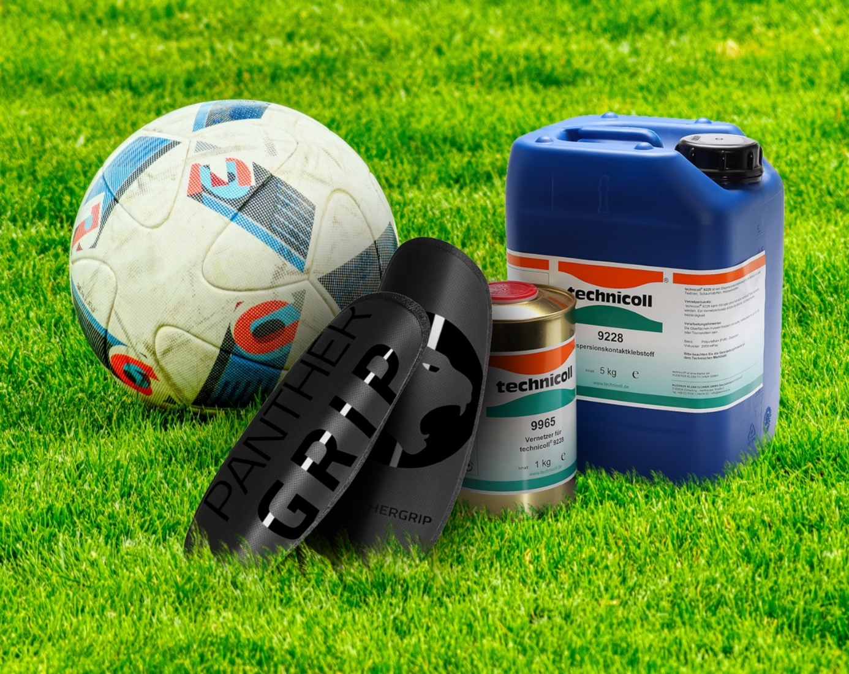

BU:
Unsichtbar. Kraftvoll. Leistungsstark. – Die Hightech-Klebstoffe von RUDERER sorgen für starke Kunststoffverbindungen – nicht nur im Sport.

Über die RUDERER KLEBETECHNIK GMBH

Die RUDERER KLEBETECHNIK GMBH ist Ihr Spezialist für Premium-Industrieklebstoffe unterschiedlichster Art. Wir sind ein stetig wachsendes Familienunternehmen in zweiter Generation. Unser Hauptsitz ist in Zorneding bei München. Mit unserer über 30-jährigen Produkt- und Branchen-Expertise im Bereich Kleben können wir unsere Kunden aus Industrie und Handwerk optimal betreuen und bei Klebeprojekten begleiten – sowohl mit den richtigen Klebstoff-Produkten, als auch mit dem erforderlichen Know-how um Verbundstoffe, Technologien, und Anwendungen.

Wir sind Händler und wir sind Hersteller. Das garantiert unseren Kunden nicht nur die jeweils beste technologische Klebstoff-Lösung, sondern durch unser großes Lager auch eine sehr hohe Produktverfügbarkeit für schnelle, stabile Lieferketten sowie größtmögliche Flexibilität, z.B. bei der Gebindegröße oder bei Änderungswünschen von Lieferterminen.

Unser breites und tiefes Klebstoffsortiment umfasst viele Premiumklebstoffe namhafter Hersteller wie technicoll, Araldite, Sika, H.B. Fuller, 3M, Panacol, Otto-Chemie, Kömmerling, Born2Bond (Bostik), Weiss-Chemie, Drei Bond, Loctite oder Teroson. Unsere Lieferanten wählen wir sorgfältig aus und achten darauf, dass wir nur Klebstoffe mit hervorragender Qualität in unser Portfolio aufnehmen. Der Zugriff auf viele verschiedene Klebstoffmarken ermöglicht es uns, unseren Kunden eine markenunabhängige Beratung zu bieten, stets herstellerneutral im Sinne der besten Lösung für die jeweilige Anforderung. In unserem Technikum können wir für unsere Kunden Testverklebungen durchführen, um den richtigen Klebstoff ermitteln zu können. Dies ist vor allem immer dann hilfreich und sinnvoll, wenn der Kunde die genauen Eigenschaften der zu klebenden Werkstoffe nicht kennt. Zudem können wir für unsere Kunden Alterungstests, Klimawechseltests usw. durchführen und Zugscherfestigkeiten ermitteln. Wenn unsere Kunden keine Kapazitäten in der Fertigung frei haben, oder das Kleb-Know-how fehlt, kümmern wir uns um die Klebeprojekte und führen die Klebung in Lohn durch.

Mit unserer eigenen Marke, der Traditionsmarke technicoll®, (www.technicoll.de) bieten wir ein Klebstoff-Komplettsortiment für professionelle Anwendungen und modifizieren oder entwickeln bei Bedarf den passenden Klebstoff für individuelle Kundenanforderungen. technicoll® ist seit über 50 Jahren auf dem Klebstoffmarkt bekannt. Seit Jahrzehnten beliefern wir erfolgreich die Schlüsselbranchen der Industrie, wie z.B. Automotive/Transportation/Sonderfahrzeugbau, Kunststoffindustrie, Polsterindustrie oder Metallindustrie

Als zukunftsorientiertes Familienunternehmen in 2. Generation legen wir großen Wert auf Aus- und Weiterbildung unserer Mitarbeiterinnen und Mitarbeiter. Der Fokus unseres spezialisierten Teams ist stets, mit tiefem technischen Know-how unseren Kunden stets kompetent zu beraten und falls notwendig über komplette Projekte hinweg zu betreuen.

Unsere Zukunft ist digital. Das haben wir schon 2007 erkannt und unseren Onlineshop www.ottozeus.de ins Leben gerufen. Dort erhalten unsere Kunden alle hochwertigen Klebstoffmarken, das passende Zubehör, viele wichtige Informationen und bei Bedarf auch eine telefonische Klebeberatung – alles schnell und zuverlässig, so wie es von einem Onlineshop erwartet wird. Das umfangreiche Klebstoff-Sortiment auf www.ottozeus.de umfasst knapp 1000 Artikel, die sowohl für Gewerbekunden aus Handel, Handwerk und Industrie, als auch erfahrene Heimwerker 24/7 bestellbar sind.

Weitere Infos unter www.ruderer.de, www.technicoll.de und www.ottozeus.de

Der Abdruck ist sowohl für Print-, als auch Onlinepublikationen frei. Wir bitten um ein Belegexemplar.

Bei Fragen steht Ihnen jederzeit gerne zur Verfügung:

Ruderer Pressekontakt:

LEAD Industrie-Marketing GmbH
André Geßner Tel.: +49 8022 - 91 53 188
Hauptstr. 46 E-Mail: agessner@lead-industrie-marketing.de
D-83684 Tegernsee Web: www.lead-industrie-marketing.de

